Bekanntmachung 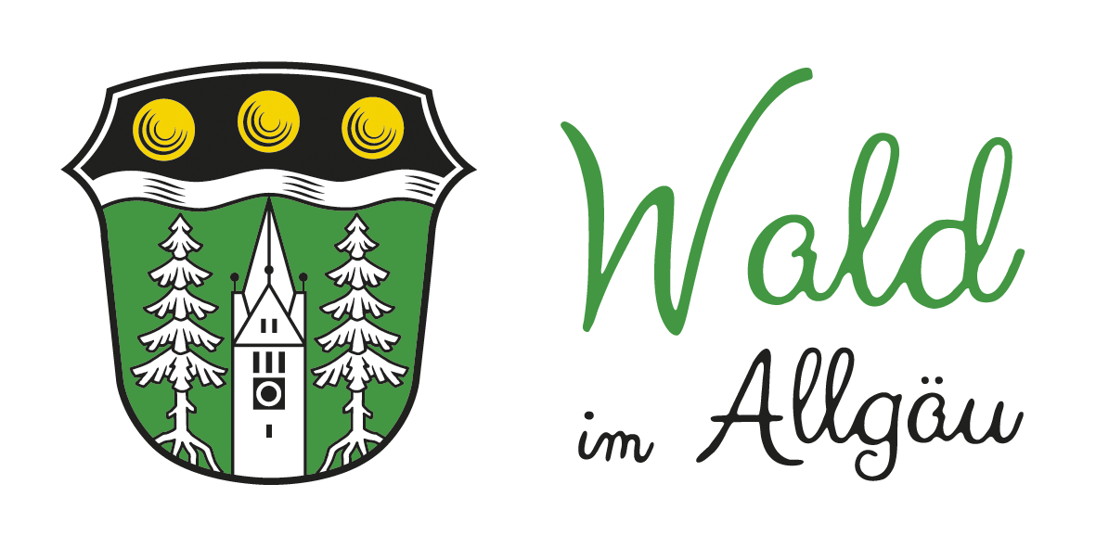

Sperrmüllabfuhr

Der Landkreis Ostallgäu organisiert die
4. Sperrmüllsammlung 2024

Sperrmüllkarten sind bei der Gemeinde erhältlich.

Kosten: 20,00 Euro

Abgabetermin für die Karten in der Gemeinde: 05.11.2024
Abgabetermin für die Karten im Landratsamt: 08.11.2024

Voraussichtliche Abholung: 02.12.2024 – 13.12.2024

Der genaue Termin wird Ihnen mindestens 1 Woche vor Abholung vom Landratsamt mitgeteilt.

Gemeinde Wald

Ausgehängt: 07.10.2024

Abgenommen:

